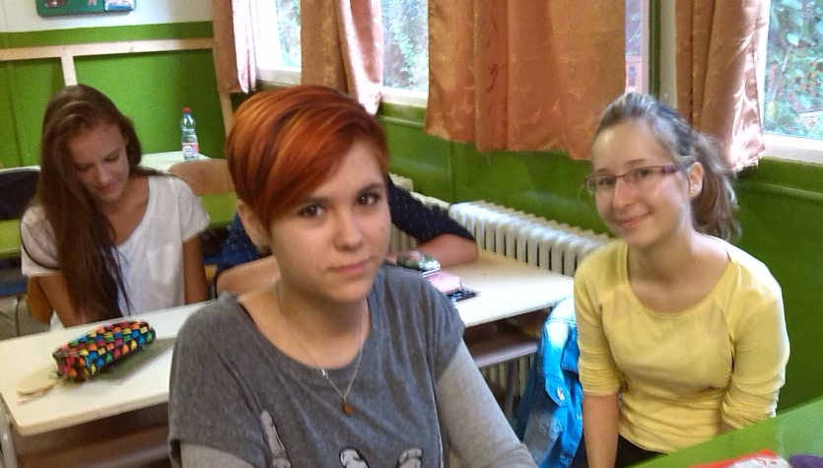
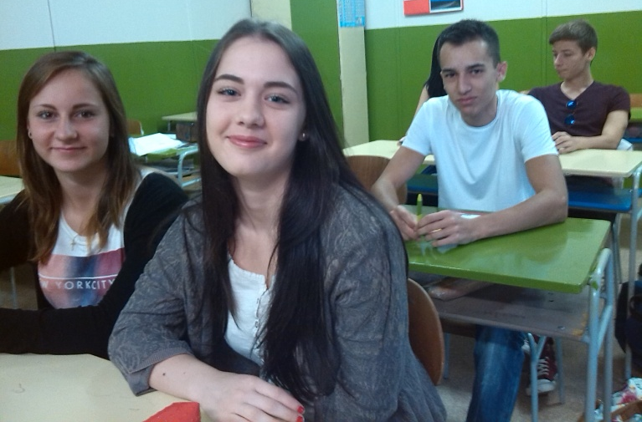
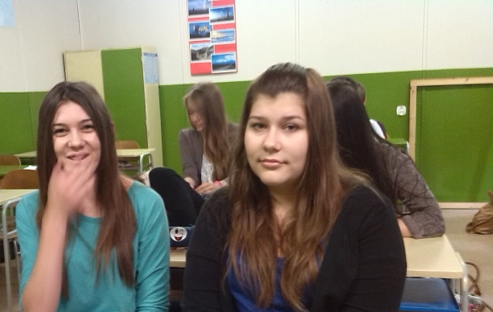

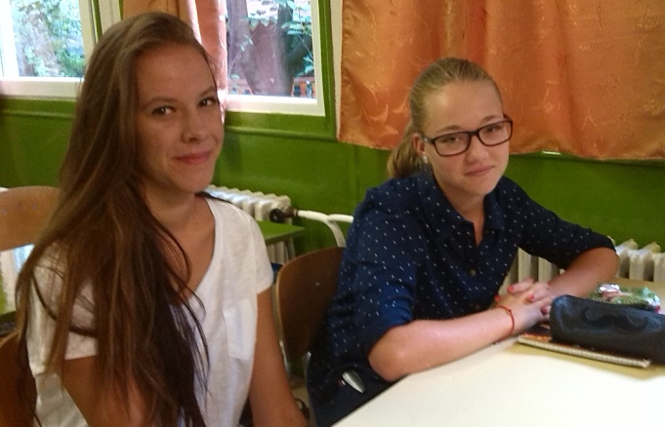
I.A

Handelsakademie in Levice
Hallo!
Wir studieren an der Handelsakademie in der ersten Klasse. Wir sind 15 – 16 Jahre alt, lernen Englisch und Deutsch. Wir sind lustig und neugierig und wir möchten viele Freunde haben.

